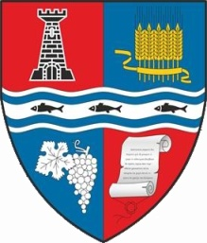

ROMANIA
JUDEȚUL BIHOR
PRIMĂRIA MUNICIPIULUI MARGHITA

Marghita, Bihor, telefon : +40259362001
Calea Republicii, nr.1, fax: +40359409982
ROMANIA e-mail: primaria@marghita.ro
Nr. 2977 din 21.03.2023

R EFERAT DE APROBARE
la proiectul de hotărâre privind Raportul de Activitate pe anul 2022 și
Aprobarea Planului de Activități a compartimentului Casei de Cultură
pe anul 2023

În conformitate cu cap. IV, art. 15, alin. 2, lit. a) din Ordonanţa de Urgenţă nr. 118 din 21 decembrie 2006 cu modificările si completările ulterioare, privind înfiinţarea, organizarea şi desfăşurarea activităţii aşezămintelor culturale privind finanţarea aşezămintelor culturale, art. 129 alin.2 lit.b si d, ,alin.4 lit.a, alin. 7 lit.d, art. 196 alin. 1 lit. a şi art. 136 alin.8 lit.a din OUG. 57/2019 privind Codul administrativ și a art.30 alin.1 lit.c din Legea nr.24/2000 privind normele de tehnica legislativa pentru elaborarea actelor normative.
Finanţarea aşezămintelor culturale, organizate la nivelul autorităţilor administraţiei publice locale, se realizează după cum urmează:
a) din bugetele locale, pentru cele care sunt organizate în aparatul de specialitate al autorităţilor executive sau sunt organizate fără personalitate juridică;
Față de cele de mai sus , vă rog să analizați proiectul planului de activități al compartimentului Casa de Cultura pe anul 2023 precum și bugetul alocat desfășurării acestora.

Primar
Marcel -Emil SAS- ADĂSCĂLIȚII

